**Итоговая контрольная работа по биологии за 6 класс в формате ВПР**

**Вариант 1**

**1** В изображенном на рисунке опыте экспериментатор поместил побег березы в подкрашенную чернилами воду, через 2–4 суток сделал продольный разрез ветки.

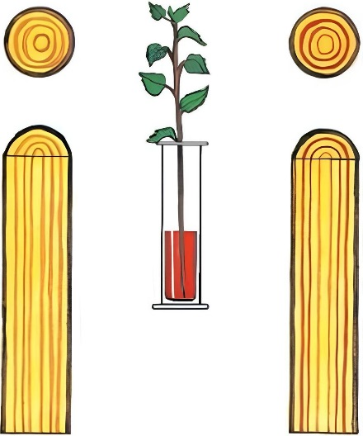

**Ветка дерева**

1.1. Как называют процесс, в ходе которого возник наблюдаемый результат?

Ответ. ________________________________________________________________________________

1.2. Знание в области какой ботанической науки позволит изучить данный процесс?

Ответ. ________________________________________________________________________________

1.3. Какая разновидность проводящих тканей способствует передвижению воды и минеральных веществ по стеблю?

Ответ. ________________________________________________________________________________

**2**  В приведённой ниже таблице между позициями первого и второго столбцов имеется взаимосвязь.

|  |  |
| --- | --- |
| **Целое** | **Часть** |
| Покровная ткань | … |
| Механическая ткань | Древесинные волокна |

2.1. Какое понятие следует вписать на место пропуска в этой таблице?

1) сосуды

2) устьица

3) камбий

4) ситовидные трубки

Ответ.

2.2. Какие функции выполняет покровная ткань у растений? Назовите одну любую функцию.

Ответ. ________________________________________________________________________________

______________________________________________________________________________________

**3**  Выберите из предложенного списка и вставьте в текст пропущенные слова, используя для этого их цифровые обозначения. Впишите номера выбранных слов на места пропусков в тексте.

**ПЛАСТИДЫ**

В растительных клетках находятся разнообразные по форме и окраске пластиды. Многочисленные зелёные пластиды называются ____________(А). В них находится особый пигмент ____________(Б), который обеспечивает процесс ____________(В). Также в клетке содержатся хромопласты, в которых находится красный или жёлтый пигмент.

Список слов:

1) каротин

2) лейкопласт

3) хлоропласт

4) дыхание

5) фотосинтез

6) хлорофилл

|  |  |  |
| --- | --- | --- |
| А | Б | В |
|  |  |  |

Запишите в таблицу выбранные цифры под соответствующими буквами.

Ответ.

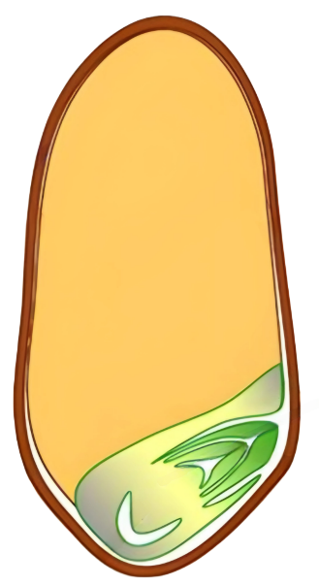 **4** Рассмотрите изображение зерновки пшеницы и выполните задания.

4.1. Покажите стрелками и подпишите на рисунке *почечку, эндосперм, корешок.*

4.2. Какую функцию выполняет эндосперм?

Ответ. ________________________________________________________________________________

______________________________________________________________________________________

4.3. Если раздавить на чистой бумаге семечко подсолнечника, то на ней образуется пятно. Какие вещества семени его образовали?

Ответ. ________________________________________________________________________________

**5**  Рассмотрите изображение черёмухи обыкновенной и опишите её по следующему плану: жизненная форма, тип соцветия, листорасположение.

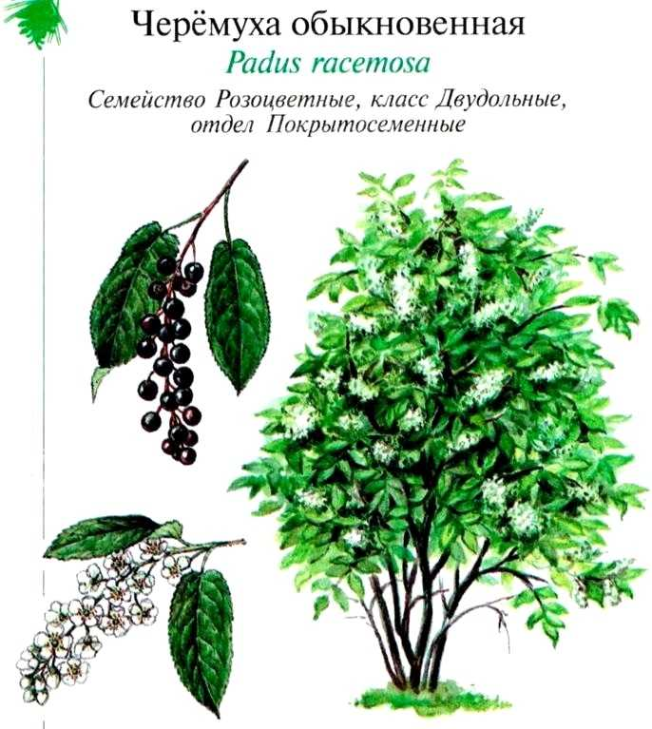

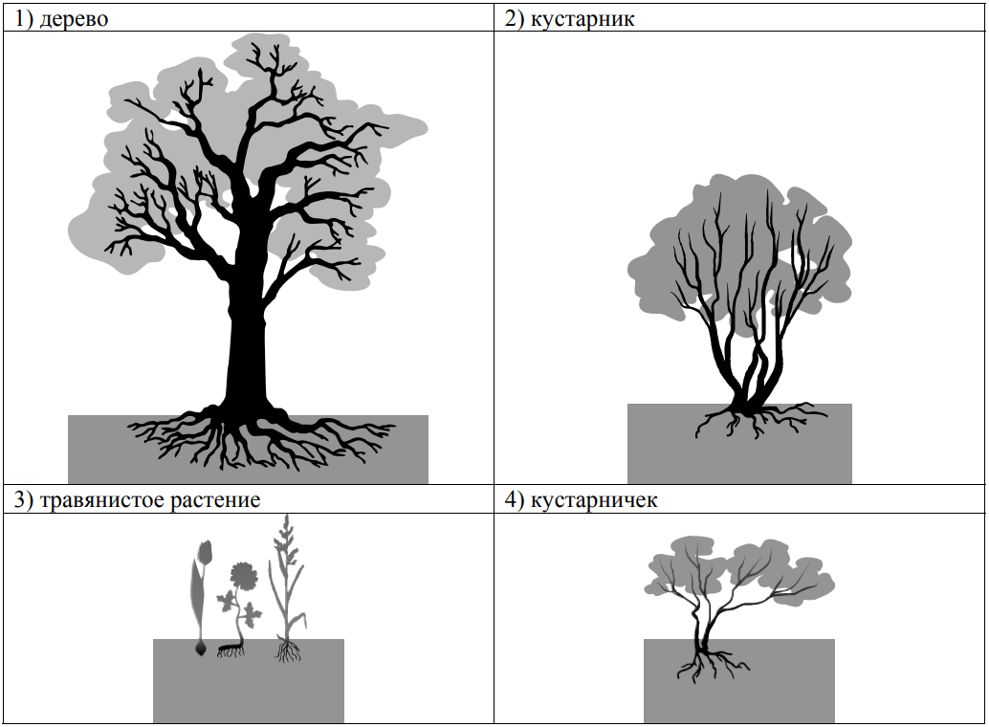**А. Жизненная форма**

1) дерево 2) кустарник

3) травянистое растение 4) кустарничек

**Б. Тип соцветия**

1) сложный щиток 2) щиток 3) метёлка

4) серёжка 5) початок 6) кисть

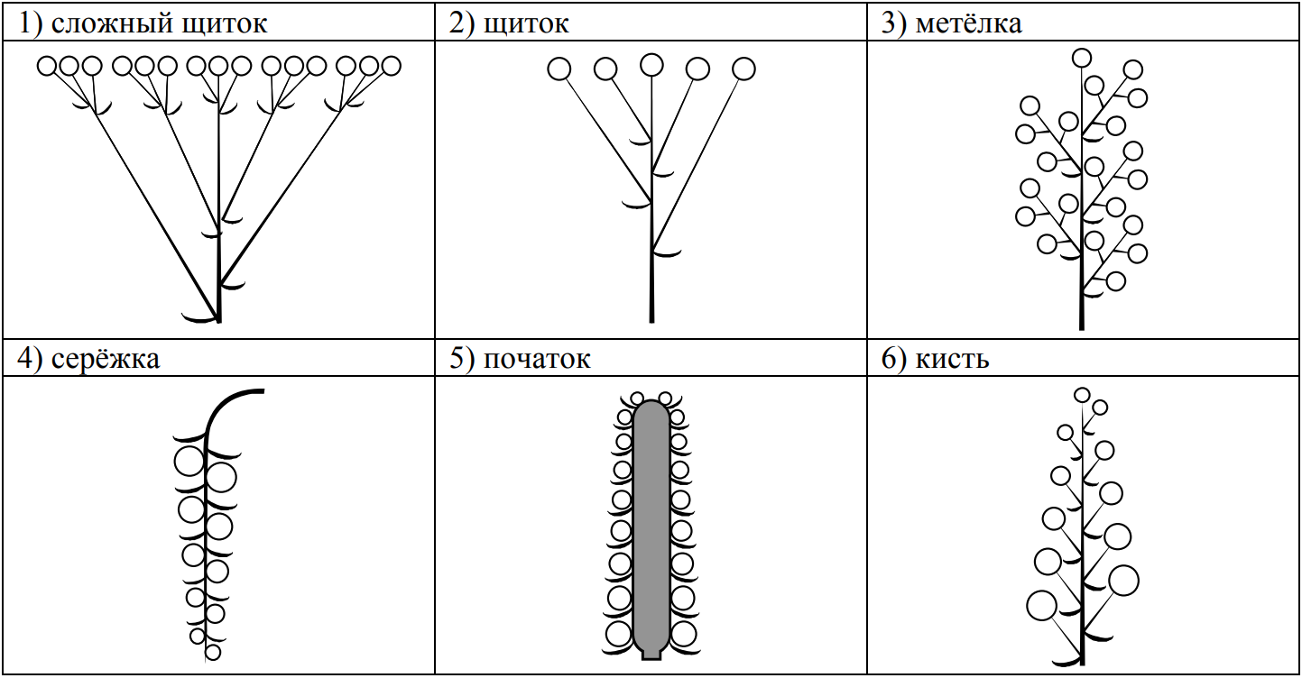

**В. Листорасположение**

1) прикорневая розетка 2) очерёдное 3) супротивное 4) мутовчатое

|  |  |  |
| --- | --- | --- |
| А | Б | В |
|  |  |  |

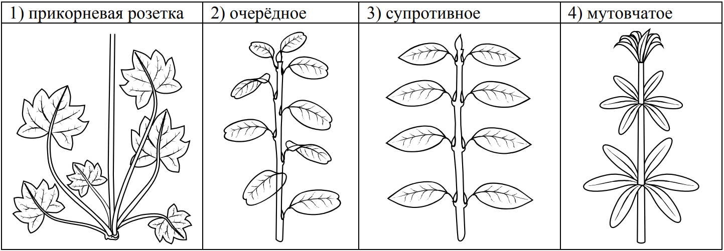Впишите в таблицу номера выбранных ответов под соответствующими буквами.

Ответ.

**6**  Что из перечисленного относят к вегетативным органам?

1) семя

2) плод

3) цветок

4) корень

Ответ.

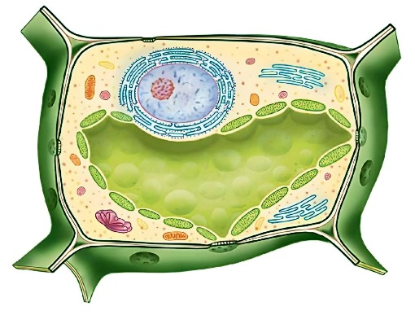 **7**  Рассмотрите изображение растительной клетки (рис. 1). **А**

Какая структура клетки обозначена на рисунке буквой А?

Ответ. _____________________________________________

Каково значение этой структуры в жизнедеятельности клетки?

Ответ. _____________________________________________

___________________________________________________

*Рис. 1*

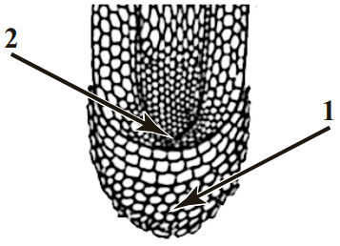Ученик рассматривал под микроскопом участок корня и сделал рисунок (рис. 2). Какую зону корня он обозначил на рисунке цифрой 2?

Ответ. _____________________________________________

*Рис. 2*

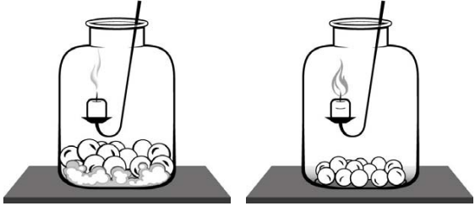 **8**  Известно, что при прорастании семян выделяется газ. Ученик решил проверить данный факт, проведя следующий опыт. Он взял две прозрачные стеклянные банки, положил в каждую из них по несколько одинаковых семян гороха. Причём в первую банку он положил кусочки мокрой ваты, чтобы семена были постоянно влажными. Обе банки ученик накрыл стеклянной крышкой, поставил на стол и стал наблюдать. Через несколько дней он заметил, что семена в первой банке стали набухать и становиться крупнее, тогда как во второй их размеры не изменились. Ученик опустил в обе банки горящую свечу. В первой банке свеча погасла, тогда как во второй продолжала гореть.

*Банка 1 Банка 2*

8.1. Какой биологический процесс стал причиной такого результата опыта?

Ответ. ________________________________________________________________________________

Используя рисунки, сформулируйте вывод, который должен был сделать ученик по результатам своего опыта.

Ответ. ________________________________________________________________________________

______________________________________________________________________________________

8.2. Почему свеча во второй банке продолжала гореть? Обоснуйте свой ответ.

Ответ. ________________________________________________________________________________

______________________________________________________________________________________

______________________________________________________________________________________

**9**  Используя приведённую ниже таблицу, ответьте на вопросы.

**Содержание воды и некоторых органических веществ в плодах растений**

|  |  |  |  |  |
| --- | --- | --- | --- | --- |
| **Растения** | **Содержание в 100 г продукта** | | | |
| **Вода, г** | **Витамин C, мг** | **Каротин, мг** | **Витамин B1, мг** |
| Земляника садовая | 91 | 60 | 0,03 | 0,03 |
| Смородина чёрная | 83 | 200 | 0,1 | 0,03 |
| Яблоня | 86 | 10 | 0,02 | 0,01 |
| Груша | 84 | 8 | 0,01 | 0,02 |

В плодах какого из указанных в таблице растений содержится наибольшее количество витамина С?

Ответ. _______________________________________

Плоды какого из указанных в таблице растений содержат наибольшее количество воды?

Ответ. _______________________________________

В плодах каких двух из указанных в таблице растений содержится наименьшее количество каротина и витамина В1?

Ответ. _______________________________________

**10**  Растения по-разному относятся к свету, теплу и влаге, и это учитывается цветоводами при разведении различных растений.

Опишите особенности растений филодендрона и сансевиерии, которые необходимо учитывать при их разведении в домашних условиях, используя для этого таблицу условных обозначений.

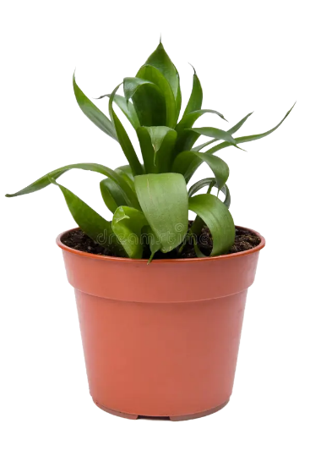

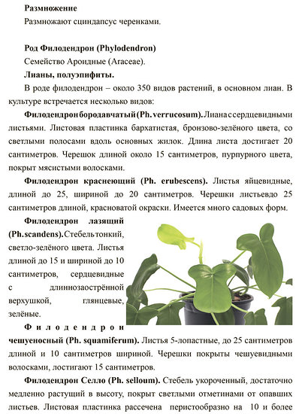

Филодендрон: Сансевиерия:

1) _______________________________________ 1) _______________________________________

_________________________________________ _________________________________________

2) _______________________________________ 2) _______________________________________

_________________________________________ __________________________________________

3) _______________________________________ 3) _______________________________________

_________________________________________ __________________________________________

4) _______________________________________ 4) _______________________________________

_________________________________________ __________________________________________

По каким позициям из приведённых в описании эти растения имеют одинаковые характеристики?

Ответ. ________________________________________________________________________________

______________________________________________________________________________________

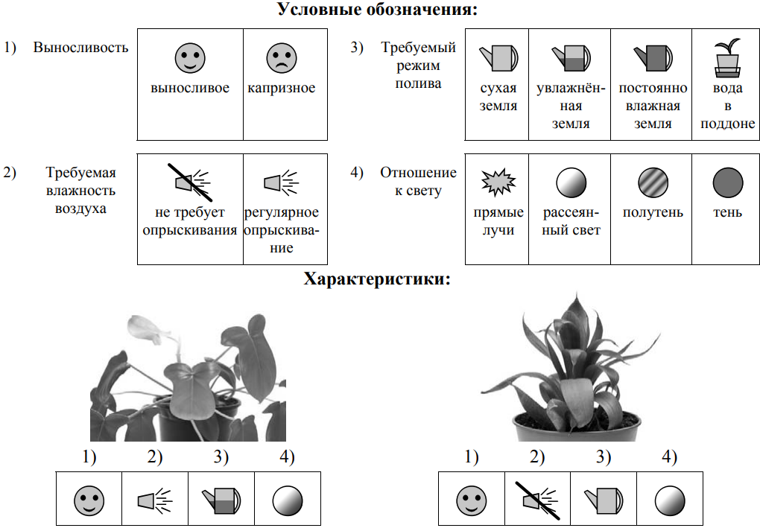

**Итоговая контрольная работа по биологии за 6 класс в формате ВПР**

**Вариант 2**

**1** На представленном ниже рисунке ученик увидел один из агротехнических приёмов. Рассмотрите

рисунок и ответьте на вопросы.

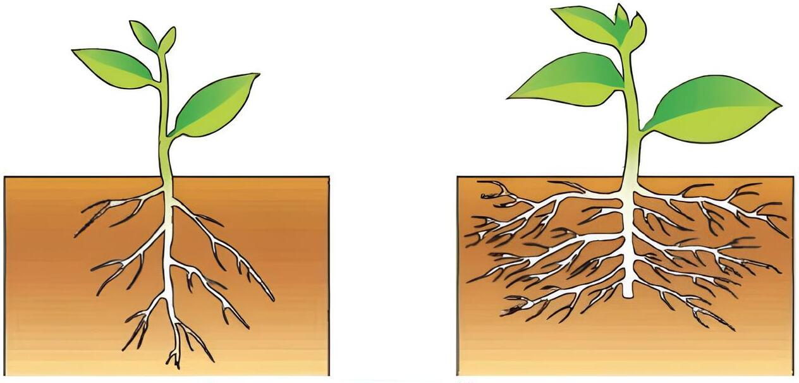

1.1. Как называют данный агротехнический приём?

Ответ. ________________________________________________________________________________

1.2. Какой метод позволил учёным установить эффективность данного приёма?

Ответ. ________________________________________________________________________________

1.3. Рост корней какого типа усиливается?

Ответ. ________________________________________________________________________________

**2**  В приведённой ниже таблице между позициями первого и второго столбцов имеется взаимосвязь.

|  |  |
| --- | --- |
| **Целое** | **Часть** |
| … | Камбий |
| Покровная ткань | Кожица |

2.1. Какое понятие следует вписать на место пропуска в этой таблице?

1) образовательная ткань

2) проводящая ткань

3) механическая ткань

4) запасающая ткань

Ответ.

2.2. Какую функцию выполняют ситовидные трубки у растений?

Ответ. ________________________________________________________________________________

______________________________________________________________________________________

**3**  Выберите из предложенного списка и вставьте в текст пропущенные слова, используя для этого их цифровые обозначения. Впишите номера выбранных слов на места пропусков в тексте.

**CИНТЕЗ ОРГАНИЧЕСКИХ ВЕЩЕСТВ**

Энергию, необходимую для своего существования, растения запасают в виде органических веществ. Эти вещества синтезируются в ходе __________(А). Этот процесс протекает в клетках __________(Б) в хлоропластах – особых пластидах, содержащих пигмент зелёного цвета. Обязательными условиями образования органических веществ являются углекислый газ, вода и __________(В).

Список слов:

1) дыхание

2) кислород

3) корень

4) фотосинтез

5) свет

6) лист

|  |  |  |
| --- | --- | --- |
| А | Б | В |
|  |  |  |

Запишите в таблицу выбранные цифры под соответствующими буквами.

Ответ.

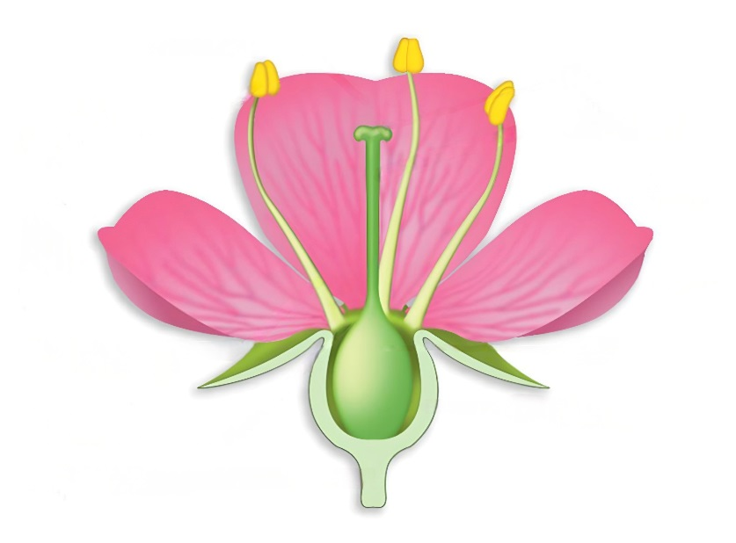 **4** Рассмотрите изображение цветка и выполните задания.

4.1. Покажите стрелками и подпишите на рисунке *пыльник, завязь, рыльце.*

4.2. Какие функции в цветке выполняет завязь? Укажите одну из них.

Ответ. ________________________________________________________________________________

______________________________________________________________________________________

4.3. Как называют процесс переноса пыльцы с пыльников тычинок на рыльце пестика у растений?

Ответ. ________________________________________________________________________________

**5**  Рассмотрите изображение сирени и опишите её по следующему плану: жизненная форма, тип соцветия, листорасположение.

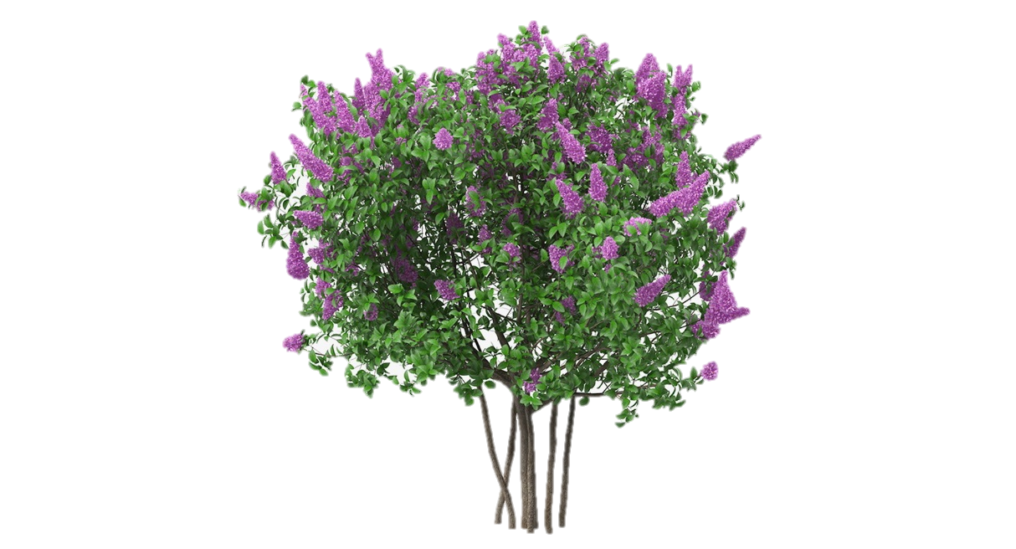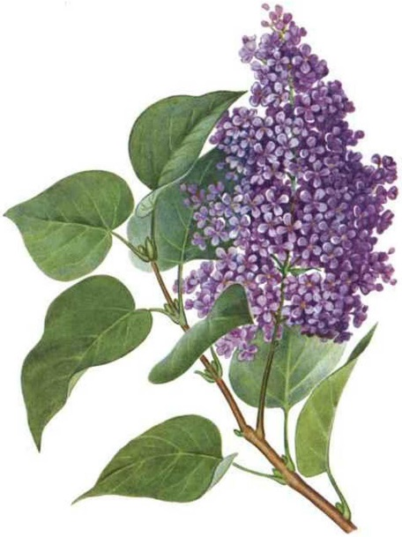

**А. Жизненная форма**

1) дерево 2) кустарник

3) травянистое растение 4) кустарничек

**Б. Тип соцветия**

1) сложный щиток 2) щиток 3) метёлка

4) серёжка 5) початок 6) кисть



**В. Листорасположение**

1) прикорневая розетка 2) очерёдное 3) супротивное 4) мутовчатое

|  |  |  |
| --- | --- | --- |
| А | Б | В |
|  |  |  |

Впишите в таблицу номера выбранных ответов под соответствующими буквами.

Ответ.

**6**  Что из перечисленного формируется при прорастании семени из зародышевой почечки?

1) стебель

2) корень

3) всё растение

4) побег

Ответ.

 **7**  Рассмотрите изображение растительной клетки (рис. 1). **А**

Какая структура клетки обозначена на рисунке буквой А?

Ответ. _____________________________________________

Каково значение этой структуры в жизнедеятельности клетки?

Ответ. _____________________________________________

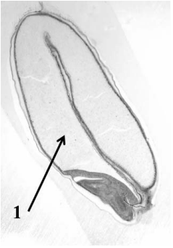___________________________________________________

*Рис. 1*

Ученица рассмотрела под микроскопом срез зерновки пшеницы и сделала микрофотографию (рис. 2). Что она обозначила на фотографии цифрой 1?

Ответ. _____________________________________________

*Рис. 2*

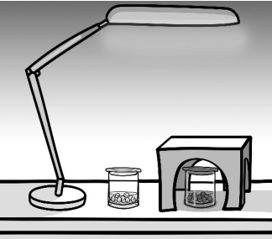 **8**  Известно, что для прорастания семян необходимы определённые условия. Ученик решил выяснить роль одного из таких условий, проведя следующий опыт. Он взял два стакана, положил в каждый из них по несколько одинаковых семян гороха и кусочки мокрой ваты, чтобы семена были постоянно влажными. Оба стакана ученик поставил на стол под лампу дневного освещения, но один из них заслонил от лампы картонной коробкой с вырезами, и стал наблюдать. Через несколько дней ученик увидел, что семена проросли в обоих стаканах.

8.1. Влияние какого условия на прорастание семян иллюстрирует этот опыт?

Ответ. ________________________________________________________________________________

Используя рисунок, сформулируйте вывод о влиянии этого условия на прорастание семян.

Ответ. ________________________________________________________________________________

______________________________________________________________________________________

8.2. Укажите одно из условий, реализованных в опыте ученика, которое является необходимым для прорастания семян? Обоснуйте свой ответ.

Ответ. ________________________________________________________________________________

______________________________________________________________________________________

______________________________________________________________________________________

**9**  Используя приведённую ниже таблицу, ответьте на вопросы.

**Содержание органических веществ в семенах растений и их калорийность**

|  |  |  |  |  |
| --- | --- | --- | --- | --- |
| **Растения** | **Органические вещества, г (в 100 г)** | | | **Калорийность, Ккал (в 100 г)** |
| **Белки** | **Жиры** | **Углеводы** |
| Фасоль | 22,3 | 1,7 | 54,5 | 322 |
| Арахис | 26,3 | 45,2 | 9,7 | 550 |
| Подсолнечник | 20,7 | 52,9 | 5,0 | 578 |
| Сорго | 11,8 | 3,3 | 66,4 | 323 |

Семена какого из указанных в таблице растений наименее калорийны?

Ответ. _______________________________________

Семена какого из указанных в таблице растений наиболее богаты жирами?

Ответ. _______________________________________

В 100 г куриного мяса содержится 22–26 г белков. Семена каких из указанных в таблице растений содержат примерно столько же белков?

Ответ. _______________________________________

**10**  Растения по-разному относятся к свету, теплу и влаге, и это учитывается цветоводами при разведении различных растений.

Опишите особенности растений аспарагуса и молочая, которые необходимо учитывать при их разведении в домашних условиях, используя для этого таблицу условных обозначений.

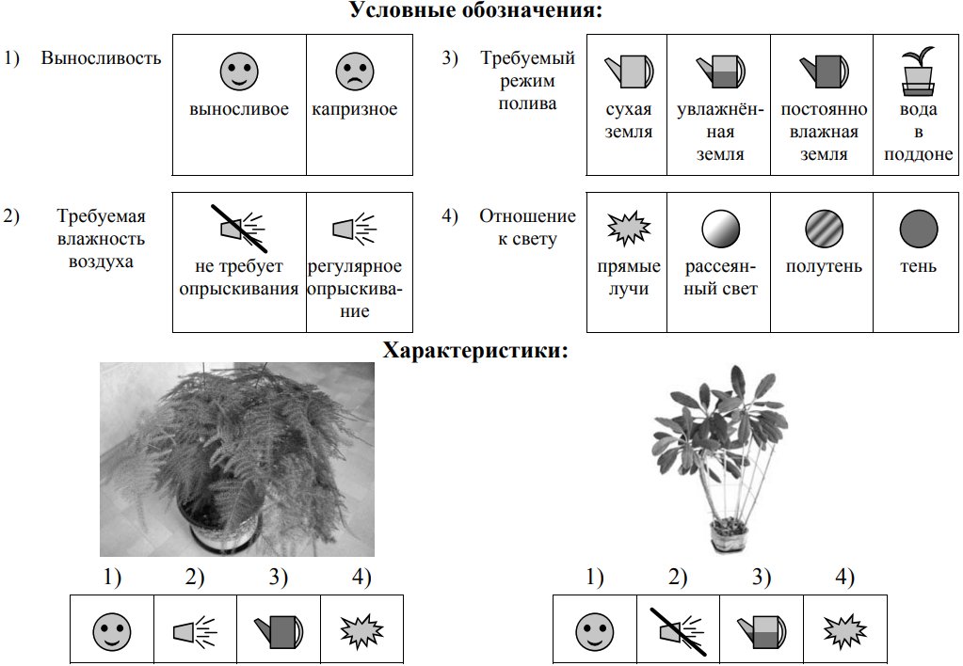

Аспарагус: Молочай:

1) _______________________________________ 1) _______________________________________

_________________________________________ _________________________________________

2) _______________________________________ 2) _______________________________________

_________________________________________ __________________________________________

3) _______________________________________ 3) _______________________________________

_________________________________________ __________________________________________

4) _______________________________________ 4) _______________________________________

_________________________________________ __________________________________________

По каким позициям из приведённых в описании эти растения имеют одинаковые характеристики?

Ответ. ________________________________________________________________________________

______________________________________________________________________________________

**Система оценивания итоговой контрольной работы**

**Вариант 1**

Правильный ответ на каждое из заданий 1.1, 1.2, 1.3, 2.1, 4.3, 6, 9 оценивается 1 баллом.

Полный правильный ответ на задания 3 и 5 оценивается 2 баллами. Если в ответе допущена одна ошибка (в том числе написана лишняя цифра или не написана одна необходимая цифра), выставляется 1 балл; если допущено две или более ошибки – 0 баллов.

|  |  |
| --- | --- |
| **Номер задания** | **Правильный ответ** |
| 1.1 | транспорт веществ |
| 1.2. | физиологии растений |
| 1.3. | ксилема / древесина |
| 2.1. | 2 |
| 3 | 365 |
| 4.3. | жиры / растительные жиры |
| 5 | 262 |
| 6 | 4 |
| 9 | 1) в плодах смородины чёрной  2) плоды земляники садовой  3) в плодах яблони и груши |

**2.2.**

|  |  |
| --- | --- |
| **Содержание верного ответа и указания по оцениванию**  (допускаются иные формулировки ответа, не искажающие его смысла) | **Баллы** |
| Правильный ответ должен содержать указание функции, например: защита от повреждений ИЛИ газообмен |  |
| Правильно указана функция | 1 |
| Ответ неправильный | 0 |
| *Максимальный балл* | *1* |

**4.1.**

|  |  |
| --- | --- |
| **Содержание верного ответа и указания по оцениванию** | **Баллы** |
| C:\Users\Ваня\Desktop\зерновка пшеницы.png    ***эндосперм***  ***почечка***  ***корешок*** |  |
| Верно подписаны три части зерновки пшеницы | 2 |
| Верно подписаны только две любые части зерновки пшеницы | 1 |
| Верно подписана только одна любая часть зерновки пшеницы  ИЛИ Ответ неправильный | 0 |
| *Максимальный балл* | *2* |

**4.2.**

|  |  |
| --- | --- |
| **Содержание верного ответа и указания по оцениванию**  (допускаются иные формулировки ответа, не искажающие его смысла) | **Баллы** |
| Правильный ответ должен содержать указание функции, например: является источником питательных веществ для зародыша |  |
| Правильно указана функция | 1 |
| Ответ неправильный | 0 |
| *Максимальный балл* | *1* |

**7.**

|  |  |
| --- | --- |
| **Содержание верного ответа и указания по оцениванию**  (допускаются иные формулировки ответа, не искажающие его смысла) | **Баллы** |
| Должны быть даны ответы на три вопроса:  1) вакуоль / вакуоль с клеточным соком;  2) обеспечивает запас питательных веществ и воды / обеспечение внутреннего давления на клеточную стенку;  3) зона деления.  Ответы на вопросы могут быть даны в иных, близких по смыслу формулировках |  |
| Правильно даны ответы на все три вопроса | 2 |
| Правильно даны ответа только на два любых вопроса | 1 |
| Правильно дан ответ только на один любой вопрос  ИЛИ Ответ неправильный | 0 |
| *Максимальный балл* | *2* |

**8.1.**

|  |  |
| --- | --- |
| **Содержание верного ответа и указания по оцениванию**  (допускаются иные формулировки ответа, не искажающие его смысла) | **Баллы** |
| Должны быть даны ответы на два вопроса:  1) дыхание ИЛИ дыхание семян при прорастании;  2) процесс прорастания семян сопровождается выделением газа, не поддерживающего горения (углекислого газа).  Ответы на вопросы могут быть даны в иных, близких по смыслу формулировках |  |
| Правильно даны ответы на два вопроса | 2 |
| Правильно дан ответ только на один любой вопрос | 1 |
| Ответ неправильный | 0 |
| *Максимальный балл* | *2* |

**8.2.**

|  |  |
| --- | --- |
| **Содержание верного ответа и указания по оцениванию**  (допускаются иные формулировки ответа, не искажающие его смысла) | **Баллы** |
| Правильный ответ должен содержать следующие элементы:  1) ответ на вопрос: в банке имеется кислород;  2) обоснование, например: в сухом состоянии дыхание семян происходит очень медленно, поэтому в банке содержится кислород.  Элементы ответа могут быть приведены в иных, близких по смыслу формулировках |  |
| Правильно дан ответ на вопрос, приведено обоснование | 2 |
| Правильно дан ответ только ответ на вопрос | 1 |
| Ответ неправильный | 0 |
| *Максимальный балл* | *2* |

**10.**

|  |  |
| --- | --- |
| **Содержание верного ответа и указания по оцениванию** | **Баллы** |
| Правильный ответ должен содержать следующие элементы:  1. Условия выращивания растений:  филодендрон:  1) выносливое;  2) требует регулярного опрыскивания;  3) увлажнённая земля;  4) рассеянный свет;  сансевиерия:  1) выносливое;  2) не требует опрыскивания;  3) сухая земля;  4) рассеянный свет.  2. Указание позиций, по которым растения имеют одинаковые характеристики:  1) филодендрон и сансевиерия – выносливые растения ИЛИ выносливость ИЛИ пункт 1;  2) для выращивания предпочитают рассеянный свет ИЛИ отношение к свету ИЛИ пункт 4.  Элементы ответа могут быть приведены в более развёрнутых формулировках |  |
| Правильно указаны по четыре условия для выращивания каждого из растений (всего восемь условий).  Правильно указаны две одинаковые характеристики | 3 |
| Правильно указаны два-три условия для выращивания одного из растений и два– четыре условия для выращивания другого растения (всего четыре–семь условий).  Правильно указаны две одинаковые характеристики.  ИЛИ Правильно указаны четыре условия для выращивания только одного из растений. Правильно указаны две одинаковые характеристики | 2 |
| Правильно указаны два-три условия для выращивания одного из растений и два– четыре условия для выращивания другого растения (всего четыре–семь условий).  Правильно указана только одна одинаковая характеристика.  ИЛИ Правильно указаны четыре условия для выращивания только одного из растений. Правильно указана только одна одинаковая характеристика | 1 |
| Все комбинации элементов, не соответствующие указаниям по выставлению 3, 2 и 1 балла.  ИЛИ Ответ неправильный | 0 |
| *Максимальный балл* | *3* |

**Система оценивания выполнения всей работы**

Максимальный первичный балл – **24.**

*Рекомендации по переводу первичных баллов в отметки по пятибалльной шкале*

|  |  |  |  |  |
| --- | --- | --- | --- | --- |
| **Отметка по пятибалльной шкале** | **«2»** | **«3»** | **«4»** | **«5»** |
| Первичный балл | 0–9 | 10–14 | 15–19 | 20–24 |

**Система оценивания итоговой контрольной работы**

**Вариант 2**

Правильный ответ на каждое из заданий 1.1, 1.2, 1.3, 2.1, 4.3, 6, 9 оценивается 1 баллом.

Полный правильный ответ на задания 3 и 5 оценивается 2 баллами. Если в ответе допущена одна ошибка (в том числе написана лишняя цифра или не написана одна необходимая цифра), выставляется 1 балл; если допущено две или более ошибки – 0 баллов.

|  |  |
| --- | --- |
| **Номер задания** | **Правильный ответ** |
| 1.1 | пикировка |
| 1.2. | эксперимент |
| 1.3. | боковые корни |
| 2.1. | 1 |
| 3 | 465 |
| 4.3. | опыление |
| 5 | 233 |
| 6 | 4 |
| 9 | 1) семена фасоли  2) семена подсолнечника  3) семена арахиса и фасоли |

**2.2.**

|  |  |
| --- | --- |
| **Содержание верного ответа и указания по оцениванию**  (допускаются иные формулировки ответа, не искажающие его смысла) | **Баллы** |
| Правильный ответ должен содержать указание функции, например: перемещение (транспорт) органических веществ от листьев к другим органам растения ИЛИ нисходящий ток органических веществ |  |
| Правильно указана функция | 1 |
| Ответ неправильный | 0 |
| *Максимальный балл* | *1* |

**4.1.**

|  |  |
| --- | --- |
| **Содержание верного ответа и указания по оцениванию** | **Баллы** |
| C:\Users\Ваня\Desktop\цветок.jpg  ***пыльник***  ***рыльце***      ***завязь*** |  |
| Верно подписаны три части цветка | 2 |
| Верно подписаны только две любые части цветка | 1 |
| Верно подписана только одна любая часть цветка  ИЛИ Ответ неправильный | 0 |
| *Максимальный балл* | *2* |

**4.2.**

|  |  |
| --- | --- |
| **Содержание верного ответа и указания по оцениванию**  (допускаются иные формулировки ответа, не искажающие его смысла) | **Баллы** |
| Правильный ответ должен содержать указание функции, например: защита и хранение семязачатков ИЛИ в завязи формируется плод ИЛИ в завязи происходит оплодотворение |  |
| Правильно указана функция | 1 |
| Ответ неправильный | 0 |
| *Максимальный балл* | *1* |

**7.**

|  |  |
| --- | --- |
| **Содержание верного ответа и указания по оцениванию**  (допускаются иные формулировки ответа, не искажающие его смысла) | **Баллы** |
| Должны быть даны ответы на три вопроса:  1) ядро;  2) регулирует все процессы жизнедеятельности клетки ИЛИ хранение наследственной информации;  3) эндосперм / запасающая ткань.  Ответы на вопросы могут быть даны в иных, близких по смыслу формулировках |  |
| Даны правильные ответы на три вопроса | 2 |
| Даны правильные ответы только на два любых вопроса | 1 |
| Дан правильный ответ только на один любой вопрос  ИЛИ Ответ неправильный | 0 |
| *Максимальный балл* | *2* |

**8.1.**

|  |  |
| --- | --- |
| **Содержание верного ответа и указания по оцениванию**  (допускаются иные формулировки ответа, не искажающие его смысла) | **Баллы** |
| Должны быть даны ответы на два вопроса:  1) влияние света ИЛИ влияние прямого света ИЛИ влияние освещённости;  2) свет/освещённость не влияет на прорастание семян;  ИЛИ прорастание семян не зависит от их освещённости.  Ответы на вопросы могут быть даны в иных, близких по смыслу формулировках |  |
| Правильно даны ответы на два вопроса | 2 |
| Правильно дан ответ только на один любой вопрос | 1 |
| Ответ неправильный | 0 |
| *Максимальный балл* | *2* |

**8.2.**

|  |  |
| --- | --- |
| **Содержание верного ответа и указания по оцениванию**  (допускаются иные формулировки ответа, не искажающие его смысла) | **Баллы** |
| Правильный ответ должен содержать следующие элементы:  1) указание условия опыта, например: наличие влаги в обоих стаканах / наличие кислорода / положительная температура;  2) обоснование, например: влага необходима семенам для набухания, так как при набухании кожура семени разрывается, в результате чего появляются корень и стебель зародыша  ИЛИ вода необходима для растворения находящихся в семени питательных веществ, потому что зародыш семени может всасывать все необходимые питательные вещества только в жидком виде;  ИЛИ кислород необходим для дыхания прорастающих семян;  ИЛИ положительная температура необходима для протекания процессов жизнедеятельности. |  |
| Правильно указано условие опыта, приведено обоснование | 2 |
| Правильно указано только условие опыта | 1 |
| Условие не указано / указано неправильно | 0 |
| *Максимальный балл* | *2* |

**10.**

|  |  |
| --- | --- |
| **Содержание верного ответа и указания по оцениванию** | **Баллы** |
| Правильный ответ должен содержать следующие элементы:  1. Условия выращивания растений:  аспарагус:  1) выносливое;  2) требует регулярного опрыскивания;  3) постоянно влажная земля;  4) прямые лучи;  молочай:  1) выносливое;  2) не требует опрыскивания;  3) увлажнённая земля;  4) прямые лучи.  2. Указание позиций, по которым растения имеют одинаковые характеристики:  1) аспарагус и молочай – выносливые растения ИЛИ выносливость ИЛИ пункт 1;  2) для выращивания предпочитают прямые лучи ИЛИ отношение к свету ИЛИ пункт 4.  Элементы ответа могут быть приведены в более развёрнутых формулировках |  |
| Правильно указаны по четыре условия для выращивания каждого из растений (всего восемь условий).  Правильно указаны две одинаковые характеристики | 3 |
| Правильно указаны два-три условия для выращивания одного из растений и два– четыре условия для выращивания другого растения (всего четыре–семь условий).  Правильно указаны две одинаковые характеристики.  ИЛИ Правильно указаны четыре условия для выращивания только одного из растений. Правильно указаны две одинаковые характеристики | 2 |
| Правильно указаны два-три условия для выращивания одного из растений и два– четыре условия для выращивания другого растения (всего четыре–семь условий).  Правильно указана только одна одинаковая характеристика.  ИЛИ Правильно указаны четыре условия для выращивания только одного из растений. Правильно указана только одна одинаковая характеристика | 1 |
| Все комбинации элементов, не соответствующие указаниям по выставлению 3, 2 и 1 балла.  ИЛИ Ответ неправильный | 0 |
| *Максимальный балл* | *3* |

**Система оценивания выполнения всей работы**

Максимальный первичный балл – **24.**

*Рекомендации по переводу первичных баллов в отметки по пятибалльной шкале*

|  |  |  |  |  |
| --- | --- | --- | --- | --- |
| **Отметка по пятибалльной шкале** | **«2»** | **«3»** | **«4»** | **«5»** |
| Первичный балл | 0–9 | 10–14 | 15–19 | 20–24 |